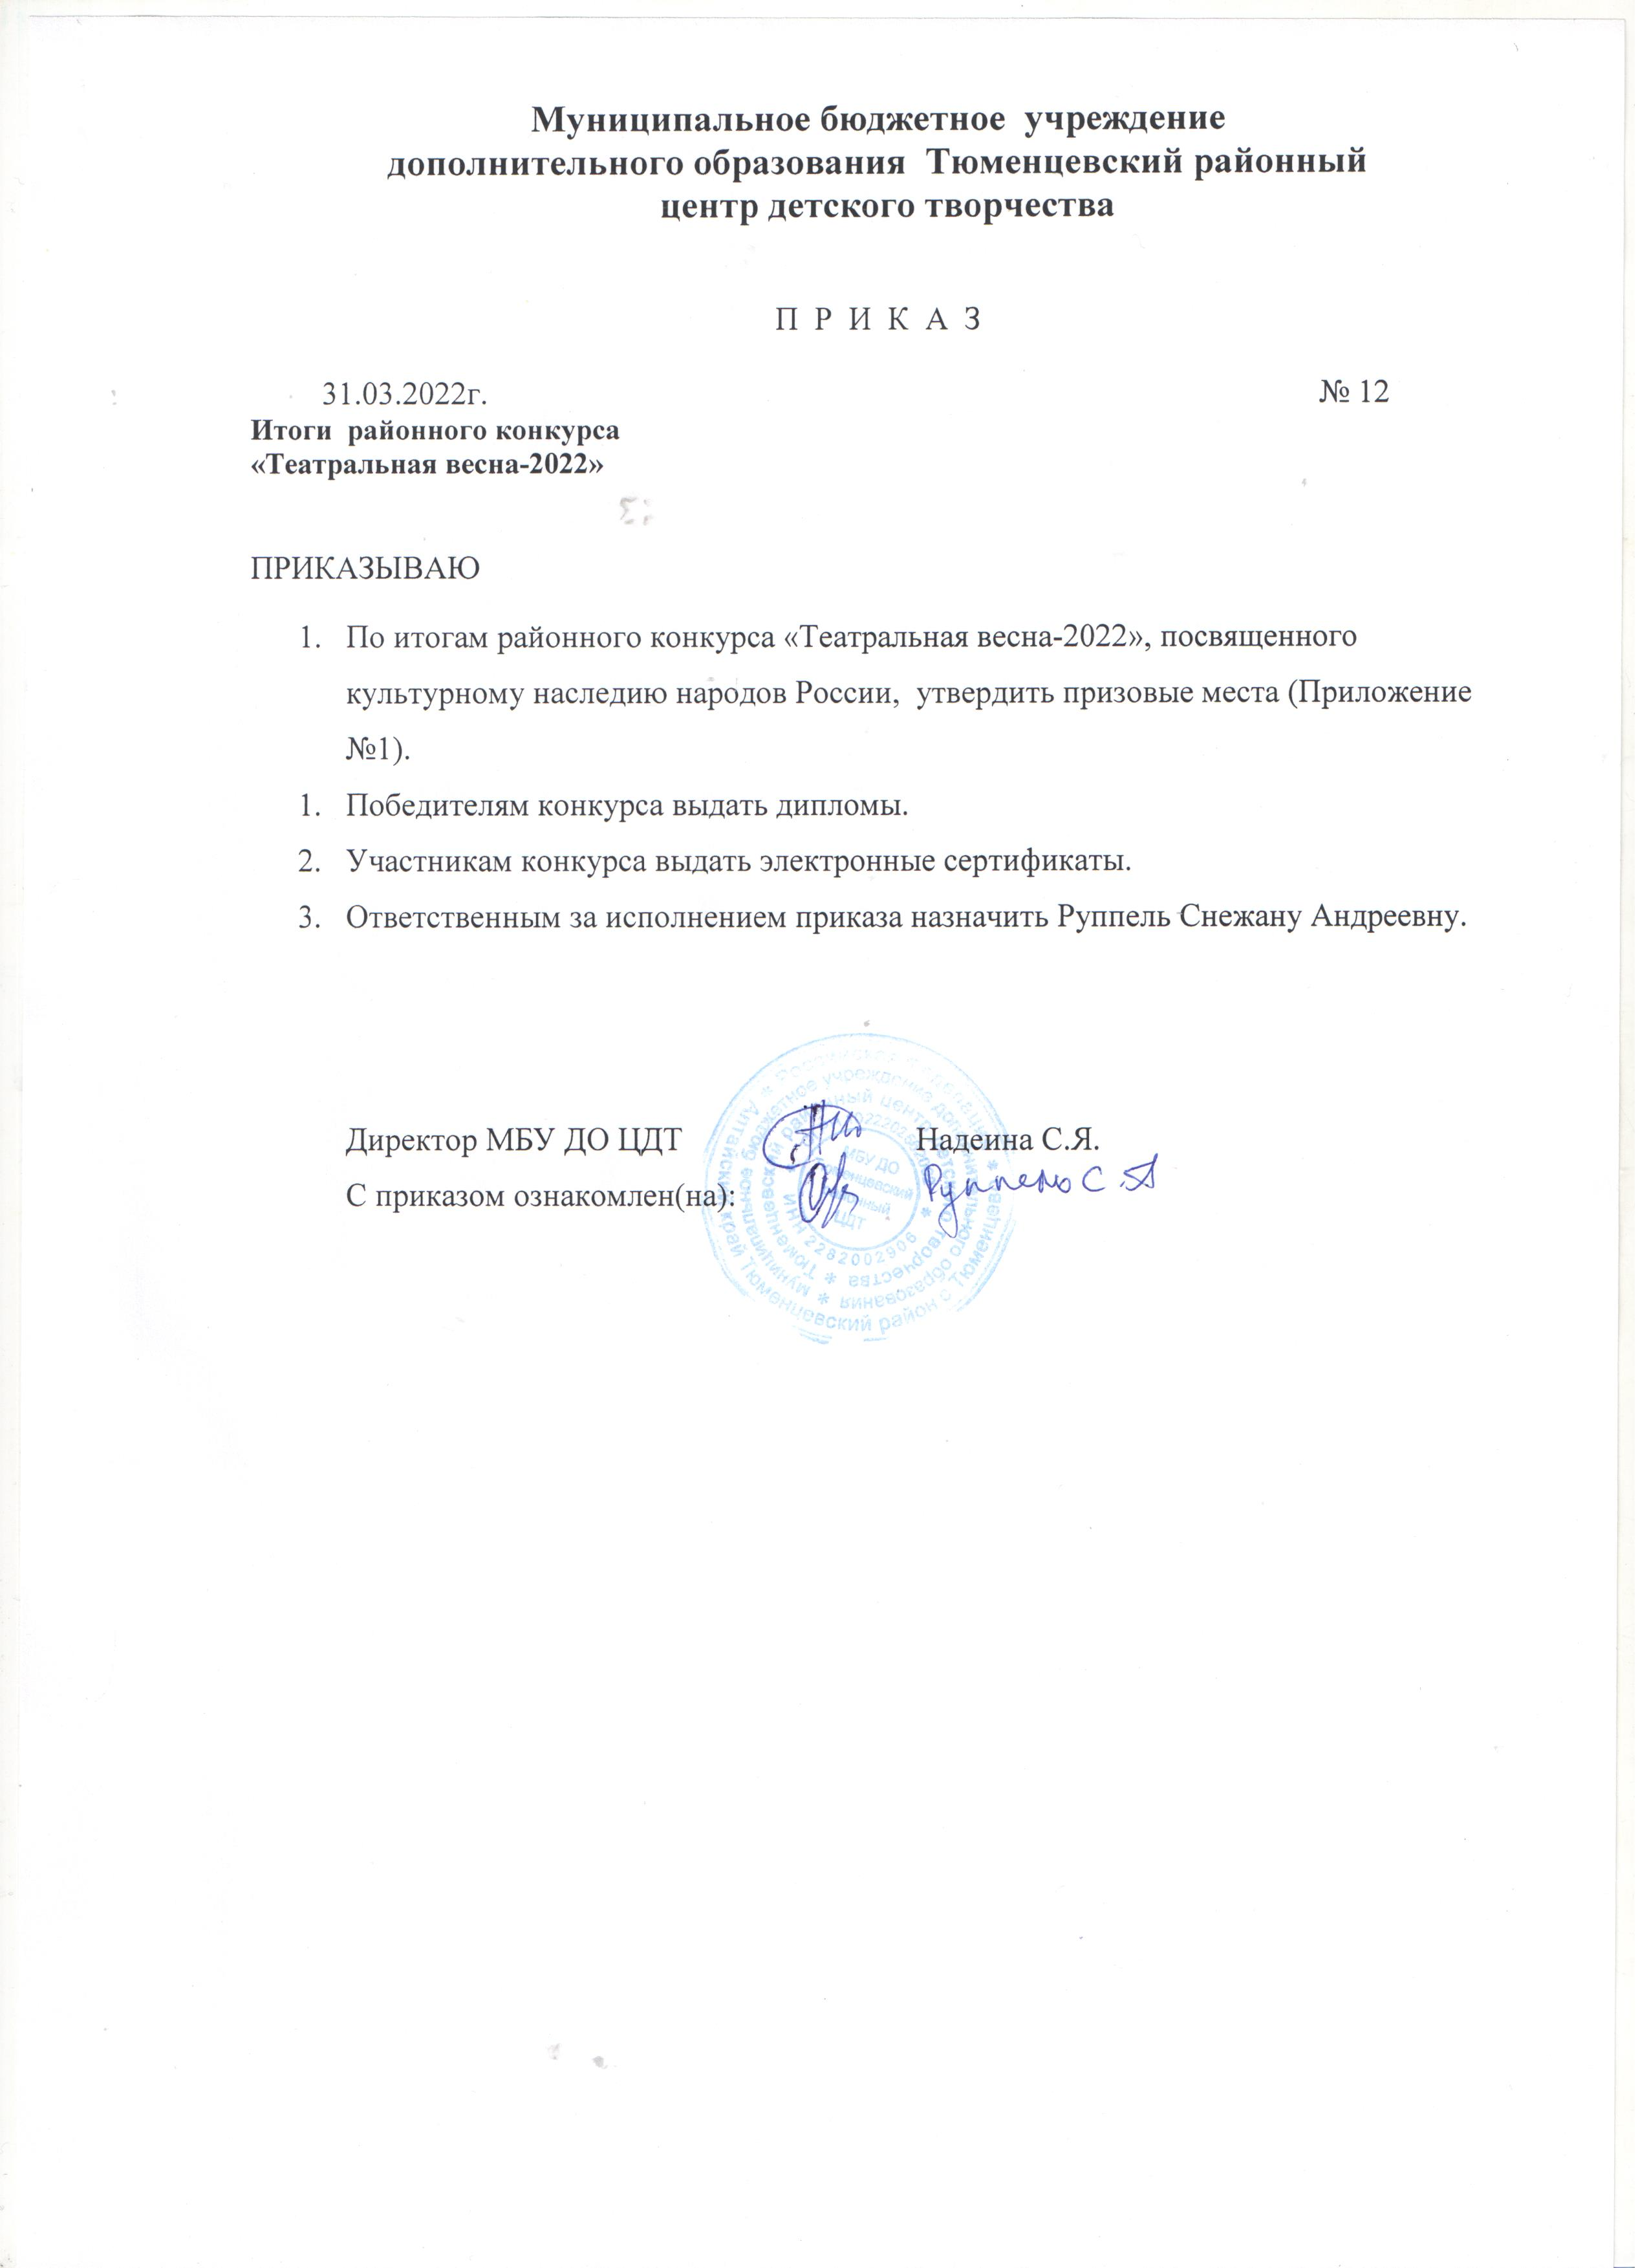

Приложение №1

К приказу №12 от 31.03.2022г.

Номинация « Проза и Поэзия»

Возраст 5-7 лет

1 место Маркграф Мария МБДОУ Тюменцевский детский сад «Родничок»

2 место Джумабаев Артем МБУДО Тюменцевский районный ЦДТ

3 место- Терехина Анастасия МБОУ Вылковская СОШ

Номинация « Проза и Поэзия»

Возраст 8-13 лет

1 место Поталюк Даниил МБУ ДО Тюменцевский районный ЦДТ

1 место Шавандина Мария МКОУ Ключевская СОШ

2 место Леонов Матвей МКОУ Ключевская СОШ

2 место Наумова Ксения МБОУ Шарчинская СОШ

2 место Шишкин Ярослав МБОУ Шарчинская СОШ

3 место Панова Злата МКОУ Ключеская СОШ

3 место Дорохова Дарья МБОУ Шарчинская СОШ

3 место Брюханцев Семен Тюменцевская СОШ

Номинация « Проза и Поэзия»

Возраст 14-18 лет

1 место Баринова Виолетта МБУ ДО Тюменцевский районный ЦДТ

2 место Беликова Диана Березовская СОШ филиал МКОУ Карповская СОШ

Тюменцевского района

2 место Гайворовская Наталья Березовская СОШ филиал МКОУ Карповская СОШ

Тюменцевского района

3 место Пенькова Екатерина МБОУ Вылковская СОШ